Fonctions de l’Electronique TD N°3 année 2008-2009

EPITA : Spé.

EXERCICE N°1

Tous les transistors bipolaires au silicium des montages suivants fonctionnent dans leur zone normale active (la jonction Base/Emetteur est polarisée en direct et le courant collecteur est inférieur au courant de saturation : Ic < Icsat).
Ils seront idéalisés pour cette étude : Ic = βIb ou Ic = hfeIb, Vbe = 0,6 v pour les NPN et Veb = 0,6v pour les PNP.
Leur gain en courant β est de 100.(hfe = β), (hfe = hybrid forward common emitter).
1) Déterminer les valeurs des résistances en imposant Vcn = 10v et
Icn = 10 mA.(n=1 à 3)
- On appelle droite de charge statique la droite reliant linéairement Ic à Vce (Vec dans le cas d’un PNP). Déterminer la droite de charge pour les trois montages ci-dessous en la traçant et en y reportant le point particulier (Vceo , Ico = 10 mA,o appelé point de polarisation ou point de repos du transistor. Commenter.

Remarques.

1) Un transistor peut être polarisé pour fonctionner en amplificateur :

La jonction base-émetteur est polarisée en direct donc passante.

La jonction base-collecteur est polarisée en inverse donc bloquée.

(Zone normale active).

- Un transistor peut être polarisé pour fonctionner en régime de

saturation :

La jonction base-émetteur est polarisée en direct donc passante.

La jonction base-collecteur est polarisée en direct donc passante.

- Un transistor peut être polarisé pour fonctionner en régime de

blocage :

La jonction base-émetteur est polarisée en inverse donc bloquée.

La jonction base-collecteur est polarisée en inverse donc bloquée.

Les points 2) et 3) sont les régimes de commutation donc des fonctionnements

non linéaires.

Correction de l’exercice :

1) :

Etude du circuit a :

Etude côté charge :

On a Ic1= 10mA et Vce1 = 10 volts (ces valeurs sont choisies par le concepteur

du circuit).

Comme Vc1 = Vce1 en écrivant la loi des mailles on a :

Vce1 = E1 – Rc1.Ic1 équation d’une droite dite droite de charge statique qui

conduit à déterminer le point de fonctionnement Vce1o et Ic1o.

E1 - Vce1
Rc1 = --------------- soit :
Ic1

20 - 10
Rc1(KΩ) = ------------ = 1KΩ Rc1 = 1 KΩ
10

Etude côté attaque :

La loi des mailles donne :

E1 – Vbe1 = Rb1.Ib1 équation d’une droite dite d’attaque statique qui conduit

à déterminer le point de fonctionnement Vbe1o et Ib1o.

E1 - Vbe1 Ic1
Rb1 = --------------- avec Ib1 = ------
Ib1 hfe

Le transistor étant du type NPN, Vbe2 est positive = +0,6v

20 – 0,6
Rb1(KΩ) = ------------- = 194KΩ Rb1 = 194 KΩ
0,1

Point de fonctionnement o :

Vce1 = 10v et Ic1 = 10mA

Vbe1 = 0,6v et Ib1 = 100µA

Etude par simulation :

La simulation est réalisée à partir du transistor (2N2222) dont la modélisation

(macro-modèle) est beaucoup plus complète que celle que l’on admet dans

l’énoncé, d’où quelques divergences dans les résultats.

Exemple Vbe1 = 0,683 v

Vce1 = 9,3 v

Note :

Le circuit a) est un circuit dont la polarisation (jonction BE) se fait par

résistance de base.

On peut exprimer le courant Ic1 sous la forme :

E1 – Vbe1 = Rb1.Ib1

Or Ib1 = Ic1 / hfe alors : hfe est équivalent au β du cours d’électronique.

Or Ic1 = hfe.Ib1 + hfe.Icb0 (Icb0 est le courant Collecteur-Base lorsque

l’Emetteur est « en l’air). Pour cet exercice terme sera à tort négligé, alors :

E1 – Vbe1 = Rb1.Ic1/ hfe soit :

Ic1 = hfe (E1/Rb1) –- hfe (Vbe1/Rb1)

En considérant les variations de Ic1 => ∆Ic1 en fonction de la température

∆be1
Alors : ∆Ic1 = –- hfe --------

Rb1

En simplifiant : ce montage n’est pas stabilisé aux variations de température,

c’est donc un inconvénient majeur, compte tenu que les variations de

température sont un fléau pour les montages à semi-conducteur (silicium).

∆Ic1 se simplifie si on admet que les variations de E1 sont nulles, on cherche à

minimiser ce terme ∆Ic1, alors la stabilité en température est bien assurée.

Etude du circuit b :

Le principe de fonctionnement du transistor PNP est le même que celui du

transistor NPN, sauf que les polarités sont inversées.

Exemple pour un PNP, Vbe2 = - 0,6v ou bien Veb2 = + 0,6v

Etude côté charge :

On a Ic2= 10mA et Vc2 = 10 volts (ces valeurs sont choisies par le concepteur

du circuit).

En écrivant la loi des mailles on a :

Vec2 = E2 – Rc2.Ic2 équation d’une droite dite droite de charge statique qui

conduit à déterminer le point de fonctionnement Vec2o et Ic2o.

Or on a : Vc2 = Rc2.Ic2 donc :

Vc2
Rc2 = ---------- soit :
Ic2

10
Rc2(KΩ) = ------- = 1KΩ Rc2 = 1KΩ
10

Etude côté attaque :

La loi des mailles donne :

E2 + Vbe2 = Rb2.Ib2 équation d’une droite dite d’attaque statique qui conduit

à déterminer le point de fonctionnement Vbe2o et Ib2o.

E2 + Vbe2 Ic2

Rb2 = --------------- avec Ib2 = ------
Ib2 hfe

Le transistor étant du type PNP, Vbe2 est négative = -0,6v

20 – 0,6
Rb2(KΩ) = ------------- = 194KΩ Rb2 = 194KΩ
0,1

Point de fonctionnement o :

Vec2 = 10v et Ic2 = 10mA

Vbe2 = 0,6v et Ib2 = 100µA

Etude par simulation :

La simulation est réalisée à partir du transistor (2N2222) dont la modélisation

(macro-modèle) est beaucoup plus complète que celle que l’on admet dans

l’énoncé, d’où quelques

divergences dans les résultats.

Exemple Veb2 = 0,715 v

Vec2 = 11,02 v

Etude du circuit c :

Etude côté charge :

On admet que Ic3 ≈ Ie3 (voir cours)

L’équation de maille donne :

-Vc3 + E3 = Rc3.Ic3

E3 – Vc3
Rc3 = --------------
Ic3

On fixe Ic3 = 10 mA et Vc3 = 10v donc : Rc3 = 1KΩ

-Vbe3 + E4 = Re3.Ie3

E4 – Vbe3 E4 – Vbe3
Re3 = ----------------- ou -----------------
Ie3 Ic3

On fixe Vbe3 = 0,6v et Ic3 = 10mA donc Re3 = 1,94KΩ

D’autre part : Vce3 = E3 + E4 - (Rc3 + Re3) Ic3

Vce3 = 40 – (1,94 KΩ + 1 KΩ) 10mA = 10,6v

Point de fonctionnement o :

Vce3 = 10,6v et Ic3 = 10mA

Vbe3 = 0,6v et Ib3 = 100µA

Etude par simulation :

La simulation est réalisée à partir du transistor (2N2222) dont la modélisation

(macro-modèle) est beaucoup plus complète que celle que l’on admet dans

l’énoncé, d’où quelques divergences dans les résultats.

Exemple Vbe3 = 0,65v

Vc3 = 10,5v

Vce3 = 10,8v

2) :

Tracé de la droite de charge, lorsque l’on observe la caractéristique Ic = f (Vce)

pour un transistor NPN ou Ic = f (Vec) pour un transistor PNP, on remarque que

ces fonctions ne sont pas linéaires.

On ne peut pas sans restrictions particulières admettre un schéma équivalent,

tout ce que l’on peut dire c’est que le point de polarisation o correspond à

trouver Vbeo, Ibo pour le circuit d’entrée (l’attaque) et Vceo, Ico pour le circuit

de sortie (la charge).

Ce point o appartient, d’une part, forcément à un point particulier du réseau de

sortie paramétré pour différentes valeurs de Ib et d’autre part à l’équation

Ic = f(Vce) liée au circuit extérieur (équation linéaire).

E - Vce
La loi des mailles conduit à écrire Ic(Vce) = ----------- équation d’une droite
Rc
dans le plan Ic = f(Vce).

Pour Ic = 0 , Vce = E = Vce blocage

E
Pour Vce = 0 , Ic = ------ Ic de saturation
Rc
E
Cette droite coupe l’axe des ordonnées pour Ic = ----
Rc1
et coupe l ‘axe des abscisses pour Vce = E

Le point de polarisation o ou point de fonctionnement c’est l’intersection de

Ic = f(Vce) paramétrée en Ib du transistor et de la droite dite de charge liée

d’une façon linéaire au circuit extérieur Ic = f(Vce), ce qui donne Vceo et Ico.

Un raisonnement semblable conduirait à déterminer le point de fonctionnement

o pour le circuit d’attaque, c’est à dire Vbeo et Ibo.

Ce point o est le point du régime statique, ce qui impose de le déterminer

avant d’étudier le régime dynamique.

Pour le circuit a) on a Ic1o = 10mA et Vce1o = 10 volts

Ib1o = 100µA et Vbe1o = 0,6volt

Pour le circuit b) on a Ic2o = 10mA et Vec2o = 10 volts

Ib1o = 100µA et Vbe1o = 0,6volt

Pour le circuit c) on a Ic3o = 10mA et Vce3o = 10,6 volts

Ib3o = 100µA et Vbe3o = 0,6volt

Exemple d’un graphique de sortie ou de charge Ic = f(Vce) paramétré en Ib et

d’entrée Ib = f Vbe) paramétré en Vce du graphique d’entrée ou d’attaque d’un

transistor.

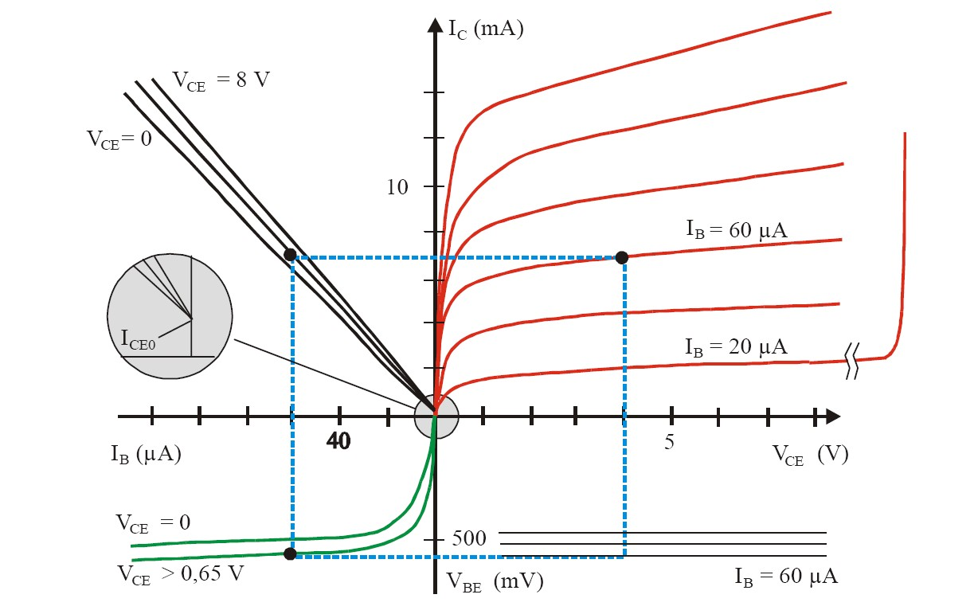

Commentaires :

Ces exercices montrent que l’étude statique conduit à constater qu’un courant

faible d’entrée Ib donne naissance à un courant de sortie plus élevé Ic

(amplification en continu, ou régime statique).

L’étude dynamique consiste à étudier les variations des grandeurs de sortie ic et

vce lorsque l’on applique en superposition (on suppose que le système est

linéaire) la polarisation du réseau d’entrée et une source alternative de faible

amplitude et de fréquence basse.

Dans ce cas il appartiendra à l’ingénieur de choisir d’une façon réfléchie le point

de fonctionnement statique, suivant un cahier des charges qu’il devra

scrupuleusement respecter.

